Podkarpacie: wzrost przeciętnych wynagrodzeń

Na Podkarpaciu w 2024 r. najniższe miesięczne wynagrodzenie brutto w sektorze przedsiębiorstw odnotowano w sekcji administrowanie i działalność wspierająca – 5100,02 zł
Wzrosło przeciętne miesięczne wynagrodzenie brutto w sektorze przedsiębiorstw* w województwie podkarpackim w 2024 r. w porównaniu z 2023 r. Najwyższe przeciętne wynagrodzenie odnotowano w sekcji informacja i komunikacja, następnie w działalności profesjonalnej, naukowej i technicznej. Przeciętne wynagrodzenie na Podkarpaciu należało do jednego z najniższych wśród województw.
W 2024 r. przeciętne miesięczne wynagrodzenie w sektorze przedsiębiorstw na Podkarpaciu wynosiło 7012,32 zł. Pod względem jego wysokości Podkarpacie zajmowało 15. miejsce wśród województw. Najwyższe przeciętne wynagrodzenie było w województwie mazowieckim – 9460,15 zł, a najniższe w warmińsko-mazurskim – 6863,45 zł.
Na Podkarpaciu najwyższe przeciętne miesięczne wynagrodzenie brutto wystąpiło w sekcji informacja i komunikacja – 12 013,73 zł, następnie w działalności profesjonalnej, naukowej i technicznej – 7434,23 oraz w przetwórstwie przemysłowym – 7193,02 zł.
Przeciętne miesięczne wynagrodzenie brutto w 2024 r. w sektorze przedsiębiorstw w województwie podkarpackim, w porównaniu z 2023 r., było wyższe o 878,36 zł (o 14,3%). Najwyższy wzrost kwotowo odnotowano w sekcji informacja i komunikacja – o 1373,40 zł,
a najniższy w obsłudze rynku nieruchomości – o 528,51 zł.
*Wynagrodzenia dotyczą podmiotów gospodarczych o liczbie pracujących 10 i więcej osób.

Wykres 1. Przeciętne miesięczne wynagrodzenia brutto w sektorze przedsiębiorstw na Podkarpaciu
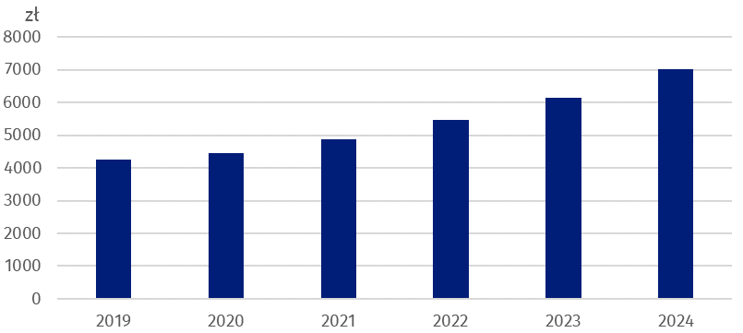

W przypadku cytowania danych Głównego Urzędu Statystycznego prosimy o zamieszczenie informacji: „Źródło danych GUS”, a w przypadku publikowania obliczeń dokonanych
na danych opublikowanych przez GUS prosimy o zamieszczenie informacji: „Opracowanie własne na podstawie danych GUS”.
Opracowanie merytoryczne:  Urząd Statystyczny w Rzeszowie  p.o. Dyrektora Teresa Krzemińska  Tel.: 17 853 52 10, 17 853 52 19 | Rozpowszechnianie:  Informatorium Statystyczne  Tel.: 17 853 57 55
Podkarpacki Ośrodek Badań Regionalnych  Osoba do kontaktu z mediami  Angelika Koprowicz  Tel.: 17 853 52 10, 17 853 52 19 wew. 201  e-mail: sekretariatusrze@stat.gov.pl |   rzeszow.stat.gov.pl

@Rzeszow_STAT

@USRzeszow
Powiązane opracowania
Komunikat o sytuacji społeczno-gospodarczej województwa podkarpackiego w grudniu 2024 r.
Temat dostępny w bazach danych
BDL
Ważniejsze pojęcia dostępne w słowniku
Wynagrodzenia brutto

